Bruxelles • Le 15 septembre 2020
Analyse de Peter Vanden Houte, Chief Economist ING Belgique

L'investisseur belge s'attend à une nouvelle dégradation du climat

Le Baromètre des Investisseurs mesure chaque mois la confiance des investisseurs particuliers belges. En d'autres termes, il exprime le « sentiment des investisseurs ». Cette enquête, menée par Kantar, est une initiative d’ING en collaboration avec l’Université de Gand. L’enquête se fait en ligne.

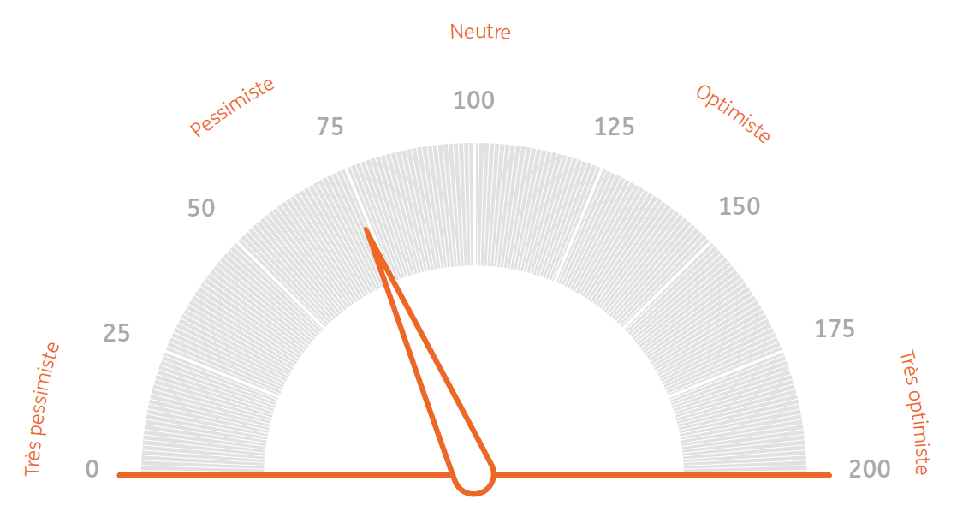

Le Baromètre ING des Investisseurs s'est de nouveau replié en août et fait état d'une nouvelle détérioration des prévisions conjoncturelles. Sans surprise, les Belges estiment que l'économie doit être, avec la santé, la principale priorité du prochain gouvernement. Les investisseurs cherchent manifestement refuge dans les liquidités et les placements non-risqués.

Le Baromètre ING des Investisseurs vient de connaître son deuxième mois consécutif de baisse en août et ne se situe plus qu'à 74 points, soit largement en dessous du niveau neutre de 100. Les mauvaises perspectives conjoncturelles pèsent clairement sur le moral. Seuls 18 % des investisseurs s'attendent ainsi à une reprise de l'économie belge dans les trois prochains mois, alors qu'ils sont pas moins de 53 % à redouter une contraction. L'effet positif de la levée de la majeure partie des mesures de confinement semble donc avoir quasiment disparu et les prévisions conjoncturelles sont de nouveau orientées à la baisse depuis juillet.

Fuite vers les valeurs refuges

La vision plus sombre de l'avenir se reflète dans les attentes boursières : 48 % des personnes interrogées s'attendent à un recul des cours dans les trois prochains mois, alors que 20 % espèrent toujours une hausse. Cette prudence s'observe aussi dans la stratégie de portefeuille. Seuls 22 % des répondants estiment le moment judicieux pour investir en actions dans des secteurs plus risqués, le pourcentage le plus bas enregistré depuis mars. Les secteurs moins risqués et les obligations suscitent aussi de nouveau moins d'intérêt : à l'heure actuelle, le Belge semble donc privilégier les liquidités ou les investissements moins risqués que les actions ou obligations. En cette période difficile, il est par contre surprenant de constater que le pourcentage de Belges affirmant investir sur moins d'un an est passé de 7 % à 13 %.

À la question de savoir quelle catégorie d'investissement performera le mieux en 2020, 29 % répondent l'or, 20 % l'immobilier et 15 % les actions. Les investisseurs avaient déjà cité ces trois catégories en février, mais l'or a depuis remplacé l'immobilier en première position. L'investisseur belge se montre aussi relativement constant dans ses préférences sectorielles. Avec la pharmacie, l'IT et les services aux collectivités, il privilégie toujours les trois mêmes secteurs qu'en février, même si l'IT et les services aux collectivités ont échangé leurs places sur le podium.

Politique

Le risque que la politique influence les performances des investissements cette année est réel, avec les élections présidentielles aux États-Unis et vraisemblablement un nouveau gouvernement en Belgique. La crise du coronavirus a clairement fait évoluer le point de vue des investisseurs belges. Alors que 48 % des répondants étaient encore convaincus en février que Donald Trump allait être réélu, contre seulement 28 % qui pariaient sur une victoire démocrate, ils sont aujourd'hui 58 % à miser sur Joe Biden et à peine 23 % sur l'actuel président.

Les avis ont également évolué au sujet de la politique belge. À la question de savoir dans quel secteur le prochain gouvernement devra investir en premier lieu, les soins de santé ont encore conforté leur première place (de 39 % à 59 %). Les pensions sont passées de la deuxième à la troisième position (30 %) et ont été dépassées par les dépenses pour soutenir l’économie (42 %), ce qui n'a rien d'étonnant dans le contexte économique actuel. L'environnement (29 %) ne fait plus partie du top 3 des priorités.

Communiqué de presse également paru sur ing.be
Pour de plus amples informations : Service de presse : + 32 2 547 24 49 ou + 32 2 547 26 37, pressoffice@ing.be
Peter Vanden Houte, Chief Economist: +32 2 547 80 09,
peter.vandenhoute@ing.com

